“Київський фаховий коледж зв’язку”

Циклова комісія Комп’ютерної інженерії

**ЗВІТ ПО ВИКОНАННЮ**

**ЛАБОРАТОРНОЇ РОБОТИ №3**

з дисципліни: «Операційні системи»

**Тема: «Команди Linux для управління процесами»**

Виконавли студенти

групи РПЗ-13а

Команда DOMINO:

Чурюмова К.А. та

Скряга П.В.

Перевірив викладач

Сушанова В.С.

Київ 2024

**Мета роботи:**

1.Отримання практичних навиків роботи з командною оболонкою Bash.

2.Знайомство з базовими командами для управління процесами.

**Матеріальне забезпечення занять**

1. ЕОМ типу IBM PC.

2. ОС сімейства Windows та віртуальна машина Virtual Box (Oracle).

3. ОС GNU/Linux (будь-який дистрибутив).

4. Сайт мережевої академії Cisco netacad.com та його онлайн курси поLinux

**Завдання для попередньої підготовки**

***Готував матеріал студент Скряга П.***

**Завдання для попередньої підготовки.**

1. Прочитайте короткі теоретичні відомості до лабораторної роботи та зробіть невеличкий словник базових англійських термінів з питань призначення команд та їх параметрів.

|  |  |
| --- | --- |
| Term | Purpose |
| Command | A directive given to a computer program to perform a specific task or function. |
| Parameter | Additional information provided to a command to modify its behavior or specify options. |
| Process | A program in execution |
| PID (Process ID) | A unique numerical identifier assigned to each running process in a computer operating system. |
| Signal | A message sent to a process to notify it of an event or to instruct it to perform a particular action. |
| Terminate (or Stop) | To end the execution of a process or program. |
| Root User | The administrative user account with full privileges on a Unix-like operating system. |
| Runaway Process | A process that consumes an excessive amount of system resources and does not respond to normal termination requests. |
| Process Status | The current state of a process, such as running, sleeping, stopped, or terminated. |
| Swap Space | Disk space used by the operating system to temporarily hold data that does not fit into RAM. |
| Kernel Function | A function within the operating system's kernel that provides essential services to other parts of the operating system and to running processes. |

1. На базі розглянутого матеріалу дайте відповіді на наступні питання:

2.1. Які команди для моніторингу стану процесів ви знаєте. Як переглянути їх можливі параметри?

* ps: It can produce lots of information about all the programs running on your system.
* top: displays process information similarly to the ps command, but it does it in real-time mode
* kill: allows you to send signals to processes based on their process ID (PID).

2.2. Чи може команда ps у реальному часі відслідковувати стан процесів?

The ps command can display information only for a specific point in time (not in real time). Instead, the top command can solve this problem. The top command displays process information similarly to the ps command, but it does it in real-time mode.

2.3. За якими параметрами можливе сортування процесів в команді top? Як переключатись між ними?

By default, when you start top, it sorts the processes based on the %CPU value. You can change the sort order by using one of several interactive commands while top is running. Each interactive command is a single character that you can press while top is running and changes the behavior of the program. Pressing f allows you to select the

field to use to sort the output, and pressing d allows you to change the polling interval.

2.4. Які команди для завершення роботи процесів ви знаєте?

kill: Used to send signals to processes by their PID.

killall: Terminates processes by name or by using a pattern.

***Готувала матеріал студентка Чурюмова К.***

**Хід роботи.**

1. Початкова робота в CLI-режимі в Linux ОС сімейства Linux:
2. Запустіть віртуальну машину VirtualBox, оберіть CentOS та запустіть її. Виконайте вхід в систему під користувачем: CentOS, пароль для входу: reverse ***(якщо виконуєте ЛР у 401 ауд.)*** та запустіть термінал.
3. Запустіть віртуальну машину Ubuntu_PC ***(якщо виконуєте завдання ЛР через академію netacad)***
4. Запустіть свою операційну систему сімейства Linux ***(якщо працюєте на власному ПК та її встановили)*** та запустіть термінал.
5. Дайте відповіді на наступні питання:
   1. Як вивести вміст директорії /proc? Де вона знаходиться та для чого призначена? Охарактеризуйте інформацію про її вміст?  
      The /proc directory is usually located in the root directory of the file system on most Unix-like operating systems, in particular Linux. Using the 'ls' command. The contents of the/proc directory contain a virtual file system that displays a variety of information about the state of the operating system kernel and the processes that run on the system.
   2. Як вивести інформацію про поточні сеанси користувачів. Якою командою це можна зробити?  
      Information about current user sessions can be displayed using the 'who' command. This command displays a list of users who are currently logged in, along with their login time and other information, such as an IP address (if they use remote access).
   3. Які дії можна зробити в терміналі за допомогою комбінацій Ctrl + C, Ctrl + D та Ctrl + Z?  
      Ctrl + C: This combination is used to terminate the current process. It sends a SIGINT signal (interpreted as an interuption) to the current process, which usually leads to its completion.

Ctrl + D: In most cases, this combination indicates the end of the terminal entry (EOF - End of File). If used in a terminal, it can lead to exiting the current shell or application session if there is no active input. In some applications (such as the nano text editor), Ctrl + D can be used to exit or save a file, depending on the context.

Ctrl + Z: This combination is used to stop (pause) the current process and bring it into the background. It sends a signal SIGTSTP (stop) to the current process. After the process is stopped, you can use the 'bg' command to start it in the background or the 'fg' command to continue running in the foreground.

* 1. *Чим відрізняється фоновий процес від звичайного. Де вони використовуються?  
     The background process runs in the background, without binding to the active terminal. The user can continue to perform other tasks without waiting for the background process to complete. A normal process, on the contrary, is performed in the foreground and may require interaction with the user through the terminal. Background processes are often used to perform tasks that do not require active user participation, or to perform long operations that can take a long time.
  2. *Опишіть наступні команди та поясніть що вони виконують – команда jobs, bg, fg.  
     Jobs command: Use this command to display a list of the current background processes that are associated with the current shell session. Displays the process ID (job ID), status, and command that was run in the background.

Command bg: When used in conjunction with a job ID (job ID), 'bg' puts the background process into a run state in the background. This means that the process will continue to run, but will not block the terminal from entering other commands. Syntax: 'bg% job _ id'.

fg command: This command is used to bring the background process to the foreground, that is, to the active execution state. This is typically used to continue a process that has been stopped or brought into the background. Syntax: 'fg% job _ id'.

* 1. **Якою командою можна переглянути інформацію про запущені в системи фонові процеси та задачі?  
     Information about background processes and tasks running in the system can be viewed using the jobs command. This command lists all background processes that are associated with the current shell session, along with their (job IDs), statuses, and running command information.
  2. **Як призупинити фоновий процес, як його потім відновити та при необхідності перезапусти?  
     You can use Ctrl + Z to pause the background process. This will interrupt the process and put it into a stop state.

To resume (continue) a suspended background process, use the fg command along with the corresponding (job ID). For example: fg% 1

This will put the background process with ID 1 in the active execution state.

To restart a background process that has been suspended or has completed its execution, you will need to start it again, usually using the same command or another suitable command. For example, if a background process was started with the command command, you can simply run the command again to restart the process.

1. Запустіть термінал, та в командному рядку виконайте наступні дії для ознайомлення з роботою з процесами:

* запустіть команду top, проаналізуйте отриманий в цій команді результат та охарактеризуйте найбільш активні процеси у системі;  
  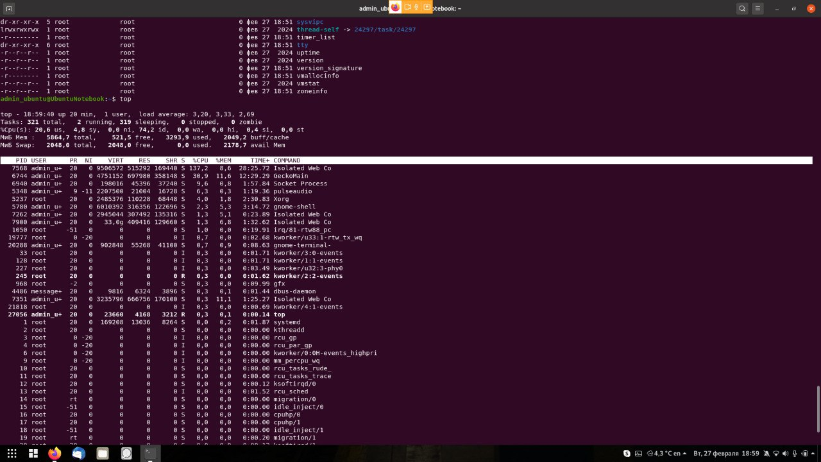

After analyzing the 'top' command, we saw how much memory is generally available to us, used, freely, and cached.

The largest amount of memory and processor time is occupied by the Firefox web touch, namely its Geckomain application, which is used to manage and execute web pages, process JavaScript, display content on the user's screen, process user actions, and so on. It is followed by a virtual GnomeOS shell, a pulseAudio sound server and a disk process.

* призупинити виконання команди top (треба використати комбінацію клавіш);

зупинила сполученням клавіш CTRL + Z

* вивести інформацію про процеси за допомогою команди ps;  
  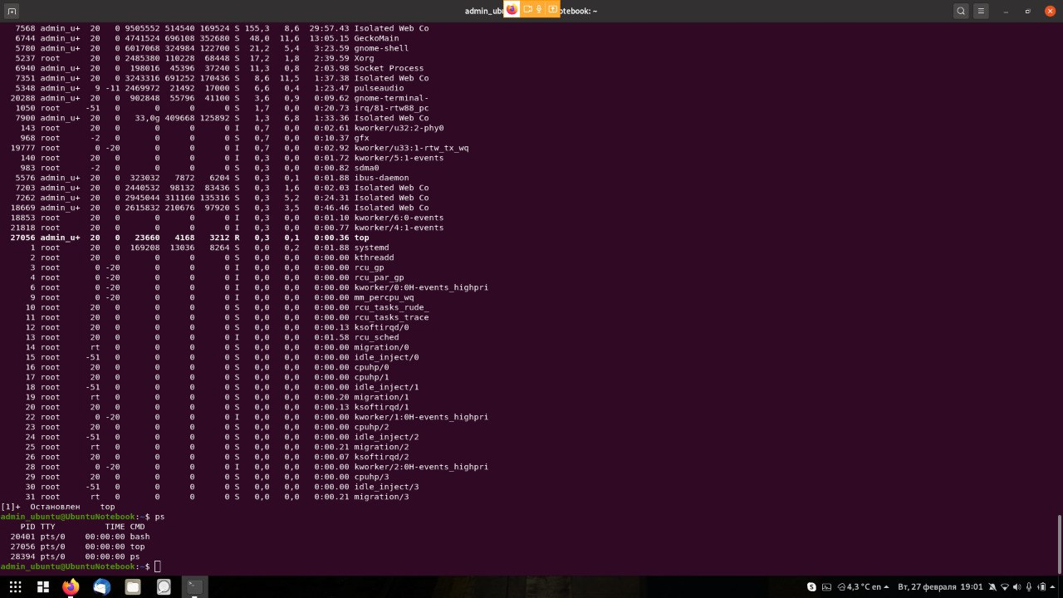
* *наведіть 5 прикладів з використанням різних параметрів команди ps (наприклад, вивести тільки системні процеси, вивести процеси конкретного користувача, вивести дерево процесів тощо). Опишіть, що саме роблять обрані Вами параметри  
  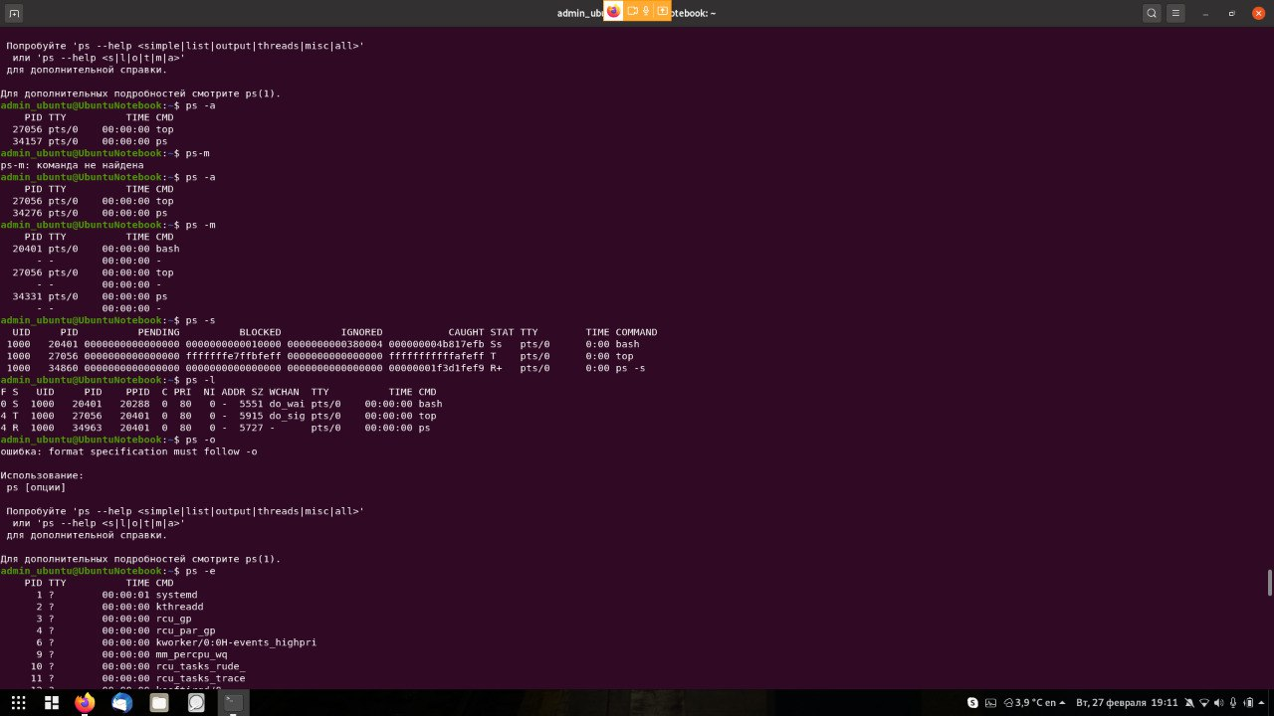

Ps -a: This parameter displays information about all processes from all shells (terminals). It shows both active and suspended processes.

Ps -m: The -m option allows you to display information about the amount of memory used by each process thread, as explained earlier.

Ps -s: This parameter, as I mentioned earlier, is usually not standard. In different versions of Unix or Linux, it can have different meanings. However, ps -s is usually used to display information about process states.

Ps -l: This option displays extended information about processes in a long format.

Ps -e: This option displays information about all processes in the system. It includes both user and system processes.

* **передивіться чи є у Вас запущені фонові процеси, які саме?

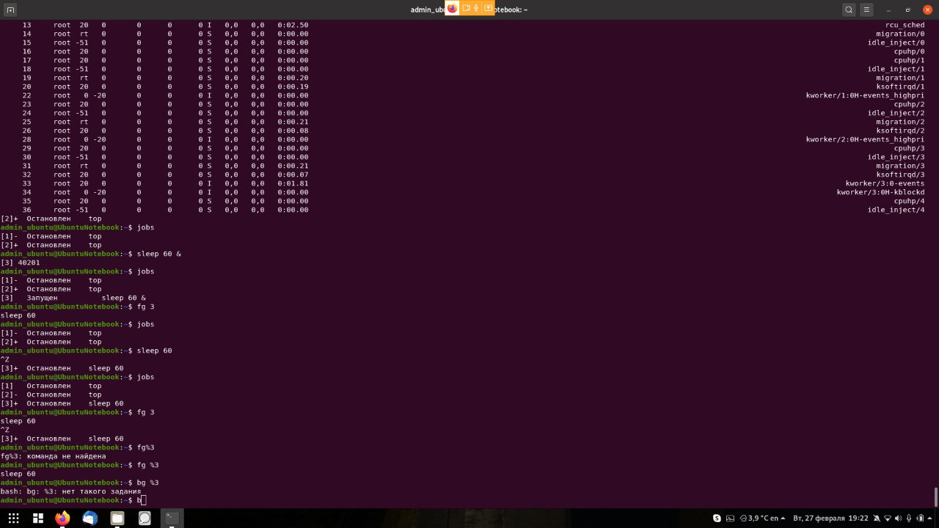

* **відновити виконання призупиненого фонового процесу спочатку у позиції “на передньому плані” (foreground), потім ще раз його призупинити, а потім відновити його виконання у позиції “на задньому плані” (background)

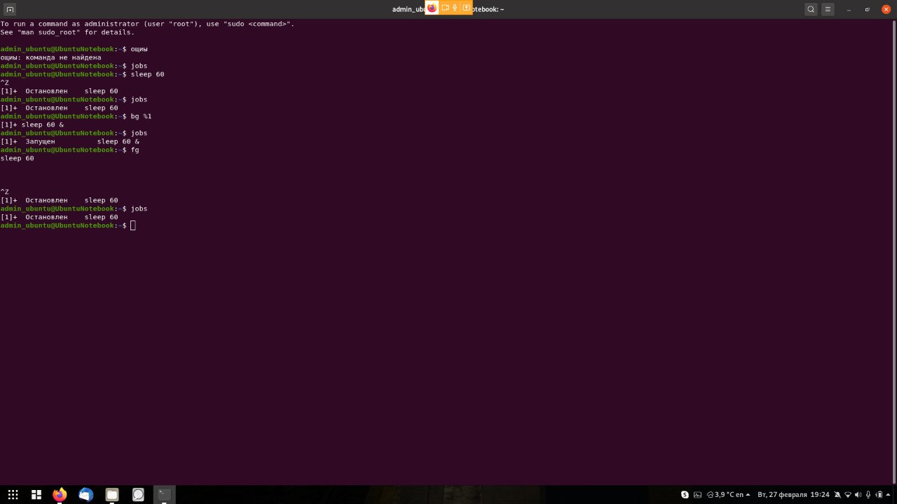

* завершити роботу даного фонового процесу.

Відповіда на контрольні запитання

***Готував матеріал студент Скряга П.***

1. Яке призначення директорії /proc в системах Linux. Яку інформацію вона зберігає?

The /proc/ directory (also called the proc file system) contains a hierarchy of special files which represent the current state of the kernel, allowing applications and users to peer into the kernel's view of the system. It stores information in the form of text files

2. Як серед будь-яких трьох процесів динамічно визначати, який з них в поточний момент часувикористовує найбільший обсяг пам’яті? Який відсоток пам’яті він споживає від загального обсягу?

Since we need to determine the information at the current moment, we will use the top command instead of ps. To determine the amount of memory used, we will change the standard %CPU sort to M sort - sort by memory

3. Як отримати ієрархію батьківських процесів в системах Linux? Наведіть її структуру та охарактеризуйте.

Processes can be mapped into a “tree” which can be viewed with the pstree command. Or the ps -H command, which displays processes in a hierarchical format (shows parent processes)

The main elements of the parent process hierarchy:

* Parent Processes: Every process, except for a special process with PID 0, has a parent process. A parent process is spawned when another process creates a new process.
* Child Processes: Child processes are processes that are created by parent processes. They inherit some attributes from their parent processes.

In turn, each of these processes has its own stages:

* Running - the process is either running (the current process in the system) or ready to run (waiting to be transferred to the processor for execution).
* Waiting - the process is waiting for some event to occur (user input, a signal from another process, etc.) or for system resources to be allocated. In addition, the kernel also distinguishes between two types of waiting processes:
* waiting processes that can be interrupted - can be interrupted by signals;
* waiting processes that are not interrupted - processes are waiting directly on the hardware level and cannot be interrupted by any event/signal.
* Terminated - the process has been stopped, usually by receiving the normal exit() signal.
* Zombies - sometimes, when a parent process is killed before a child process is completed, the child processes become "orphaned", with the init process being assigned as the new parent (with the corresponding change in PPID). Killed processes, but still displayed in the process table, are called zombie processes (they are dead and not in use).

4. *Чим відрізняється команда top від ps?

The ps command displays information about processes for a certain period of time, while top allows you to track processes in real time.

5. *Які додаткові можливості реалізує htop в порівнянні з top?

Top shows the amount of memory used with the cache. htop shows the amount of memory actually used without cache.

Features.

* Like top, the program works in a console mode, but has a number of features:
* Free vertical and horizontal scrolling of the list of processes;
* You can use the mouse for control;
* To terminate a process or change the execution priority, you do not need to enter the PID, just move the cursor to it;
* Visual tools for evaluating the efficiency of SMPSMP and the use of each processor core, including for systems with a large number of processor cores;
* A tree view of the process list;
* Support for visual themes and flexible interface customization options;
* Support for work on monochrome terminals;
* Ability to filter processes by owners and various parameters;
* Ability to configure CPU affinity

6. **Опишіть компоненти вашої мобільної ОС для здійснення моніторингу запущених в системі процесів?

Components that provide monitoring of running processes in the IOS system

* Process Management: IOS has a process management system that is responsible for starting, pausing, and terminating processes.
* Task Manager: A user interface that allows you to view active processes and perform actions on them.
* Background Execution: IOS allows some apps to perform certain operations in the background, even when they're not active on the screen.
* Application Lifecycle: IOS has a strictly controlled application lifecycle, including starting, suspending, and closing applications.

7. **Чи підтримує Ваша мобільна ОС термінальне керування роботою процесів, опишіть як саме.

IOS, the operating system for Apple devices, does not provide users with direct access to a terminal to control the operation of processes.

There are no terminal in the iPhone, at least not available for the user. You might be able to get a terminal if you jailbreak it. But that is illegal and I do not suggest doing that. For example if you want to update iOS you have to reset your iPhone to fabric data. Then update, and jailbreak again if you want. I got my information from this forum. <https://www.quora.com/Is-it-possible-to-use-Terminal-on-iOS-devices>  
Looking for a photo of the iPhone jailbreak, I found an approximate view of the terminal.

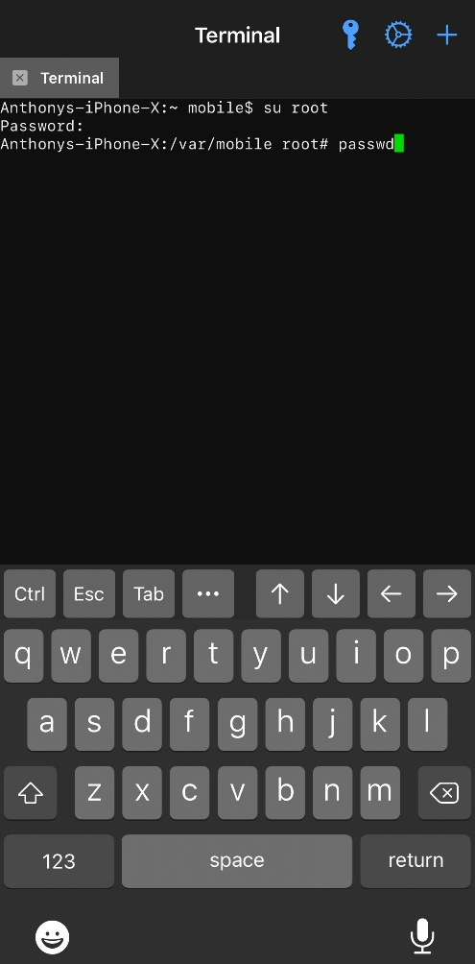 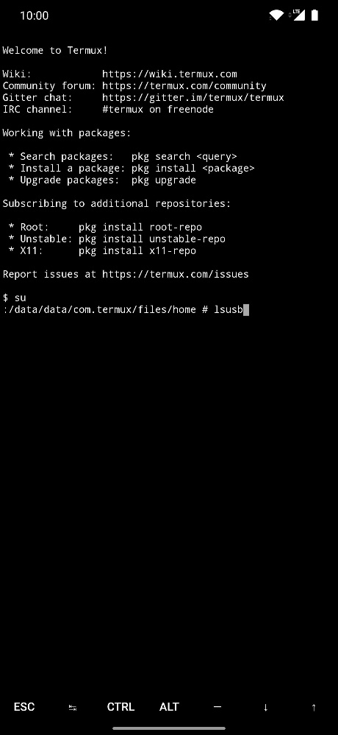

8. **Чи можливо поставити сторонні програмні засоби, що дозволяють організувати управління та моніторинг роботою процесів у Вашому мобільному телефоні. Коротко опишіть їх.

It is possible to install third-party applications from the App Store that allow you to organize the management and monitoring of processes in IOS, here are a few:

* System Status: This is an application that provides detailed information about the use of resources such as CPU, RAM, disk, etc.
* iStat Menus: This application allows users to monitor system performance, including processes, temperature, fan speed, network usage, and more.
* Battery Doctor: This is an application specialized in monitoring and managing the energy efficiency of the device.

An example of one of the apps:

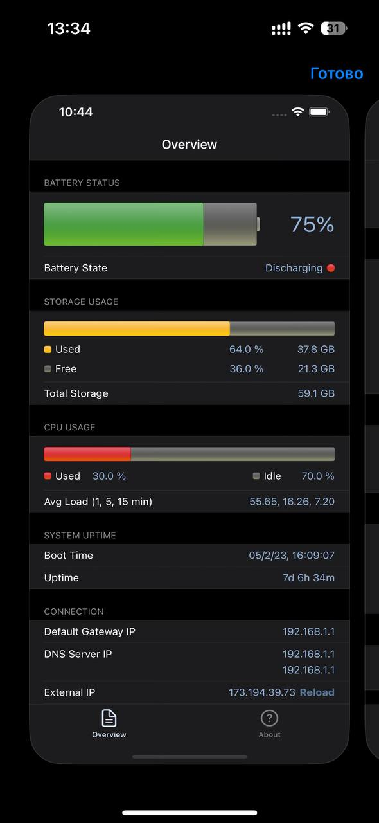 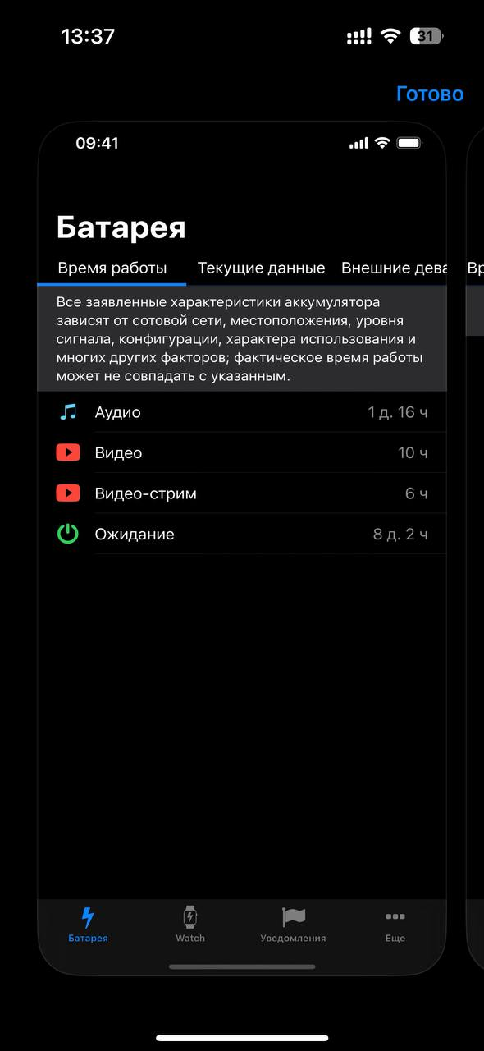

**Висновок:** При виконанні лабораторної роботи, ми на практиці попрацювали з базовими командами для управління процесами. Розглянули різні типи команд, які дозволяють нам відстежувати інформацію про процеси як за певний період часу, так і в реальному часі. Дослідили можливості ОС своїх мобільних телефонів. Порівняли їх з можливостями Linux.